«Сумочка для малыша»

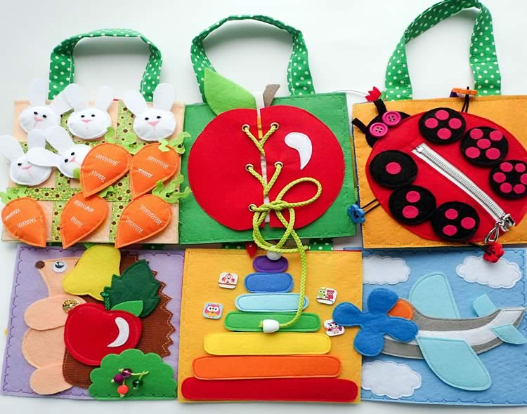
Уникальное пособие для всестороннего развития ребенка дома:
- математика,
- чтение,
- сенсорика,
- мелкая моторика,
- цвет,
- форма,
- величина
- социальное и предметное окружение и т.д.

